

NIEUWSBRIEF 14 dd. 18 April 2025

De situatie in de wereld of op de beurzen weerhouden uw bestuur er niet van om met volle kracht door te gaan op de ingeslagen weg om de jeugd, maar ook zij-instromers enthousiast te maken voor het werken in de binnenvaart dan wel bij de aanverwante bedrijven.

Via deze nieuwbrief brengen wij jullie graag weer op de hoogte van een aantal activiteiten die plaatsvonden in het afgelopen kwartaal of gepland staan voor de rest van 2025 !

1. Deelname maandelijks aan de Kinderkrant met een oplage van 16.000 exemplaren

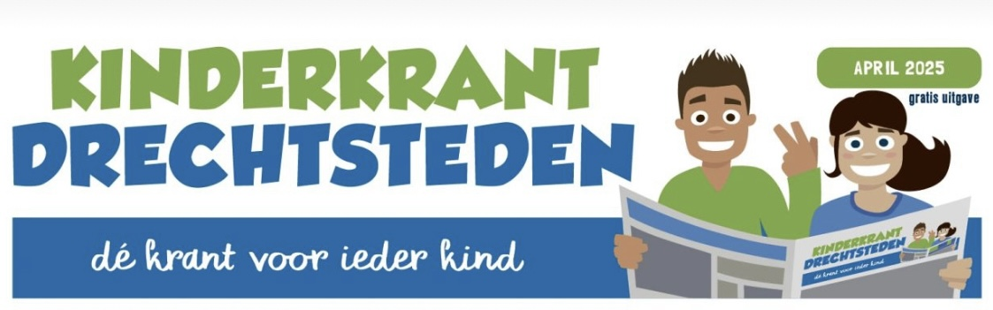

Wij merken dat deze door de schoolkinderen erg goed gelezen wordt en het is de “uitgelezen” manier om klein zaadje te planten en ze kennis te laten maken met de binnenvaart op jonge leeftijd. O.a. door een bezoek aan het mts Oranje Nassau V.

2. Vloggers Mitchel aan de Maas (Viljeers) en Enzo Knol

Hiermee hebben wij voor 2025 afspraken gemaakt om door middel van diverse vlogs op de socials de iets oudere jeugd te benaderen.

De opnames met Mitchel, waaronder een bezoek aan leerlingen van het STC en een paar schepen , waren al erg succesvol.

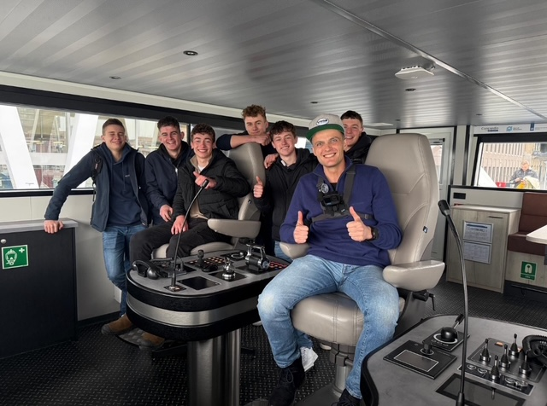

3. Project De Binnenvaartbus

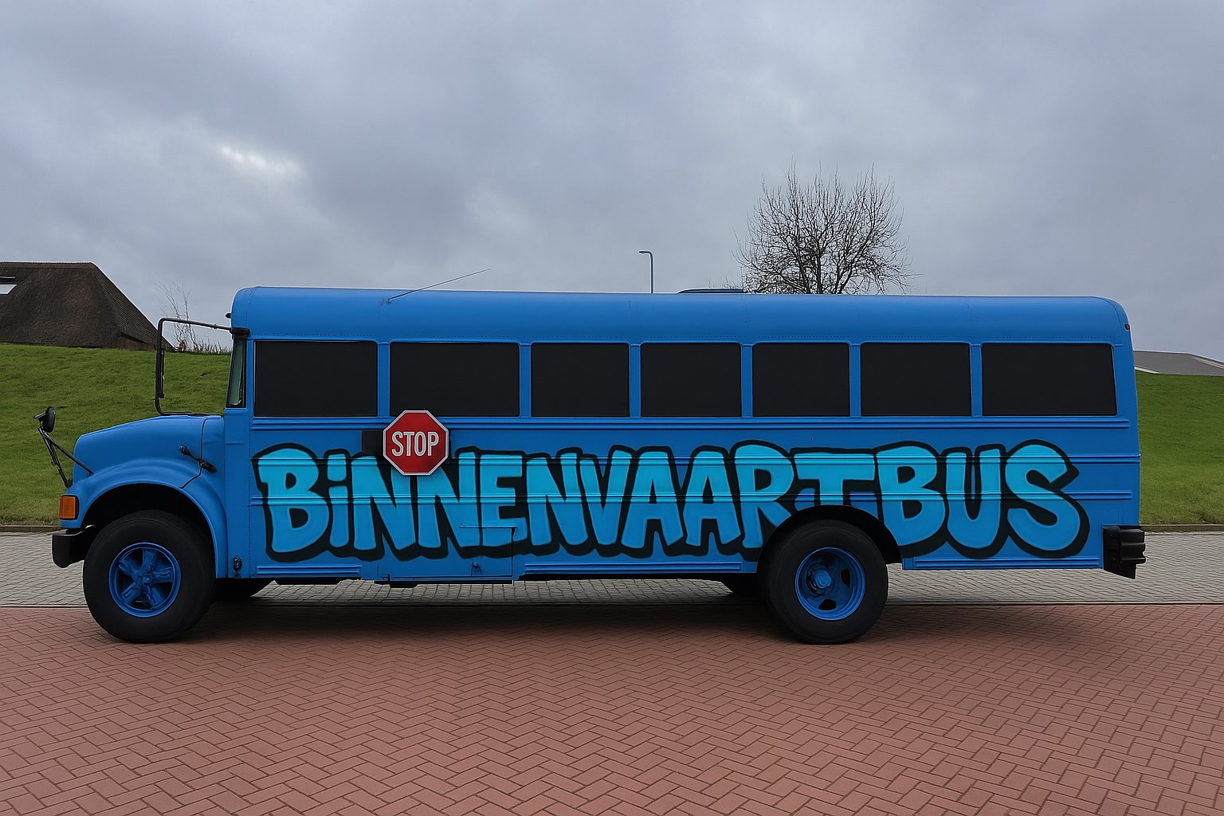

Staat nog “in de steigers“ maar financieel om het rond te krijgen zijn er al hele fraaie toezeggingen gedaan. Bedoeling is dat er o.a. een mooie lessenaar met apparatuur als mede een simulator in komen. Als eyecatcher voor reclamedoeleinden natuurlijk al erg opvallend, maar de binnenvaartbus zal voornamelijk worden ingezet voor ons bezoek aan scholen.

4. TV uitzendingen Binnenvaart Inside seizoen 2 op RTL 4 en Videoland

De eerste opnamen zijn al weer geweest o.a. bij Vrooom en Koedood,met als presentator onze voorzitter Ray. Zodra de uitzenddata bekend zijn zullen wij iedereen informeren.

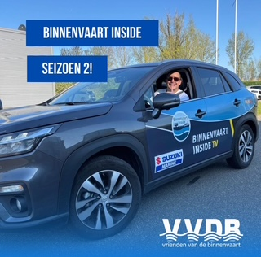

5. Deelname LTO Techniekdagen bij Scholengemeenschap Het Loket op 19/20 maart 2025

Ook deze dagen waren weer een groot succes met een bezoek en belangstelling van ca. 1.200 leerlingen.

6. Maritime Industry 20 t/m 22 mei 2025 in Gorinchem

U kunt ons weer op uw stand verwachten met onze inmiddels bekende bordjes : Ook wij zijn Sponsor van de Vrienden van de Binnenvaart !

En uiteraard zullen wij onze banners weer een mooi plekje geven.

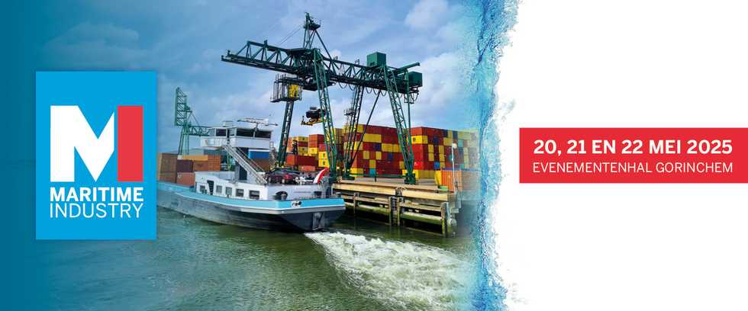

7. Wereldhavendagen Rotterdam – MATCH CAREER EVENT op vrijdag 5 september 2025

Wij nemen weer met 3 HR dames deel in het Nieuwe Luxortheater aan een presentatie van bedrijven werkzaam in de Rotterdamse haven met het accent op de mooie banen die daar nog steeds zijn. Zo ook in de binnenvaart en aanverwante bedrijven waarvoor wij er staan.

8. Wereldhavendagen Rotterdam – varen met het partyschip Z 9 voor Sophia op zaterdag 6 september 2025 – SAVE THE DATE –

Alle voorbereidingen zijn bijna rond en ergens rond half mei komen de uitnodigingen.



9. Binnenvaartdagen Zwijndrecht 11, 12 en 13 september 2026 en bezoek scholen

Voortbordurend op ons doorlopend project om scholen te bezoeken voor gastlessen is vanuit de Stichting Binnenvaartdagen Zwijndrecht het verzoek gekomen of wij op vrijdag 11 september 2026 kunnen regelen het bezoek van een groot aantal schoolkinderen aan dit evenement.

Ons nieuwe bestuurslid en onderwijscoördinator Vic Michielse gaat dit als centrale man oppakken, uiteraard met behulp van de andere bestuursleden.

Als er onder jullie nog mensen zijn die scholen kennen die graag gebruik zouden willen maken van ons gastlesprogramma, schroom dan niet en geef dit aan ons door. Dit kan via [info@vriendenvandebinnenvaart.com](mailto:info@vriendenvandebinnenvaart.com) of één van de bestuursleden.

Wij hopen als Bestuur en Raad van Toezicht jullie allemaal te ontmoeten tijdens de gezellige beurs Maritime Industry in de Evenementenhal in Gorinchem.

Voor nu wensen wij jullie een Vrolijk Pasen !

